Министерство образования и науки РФ
Пермский национальный исследовательский политехнический университет
Электротехнический факультет
Кафедра Информационные технологии и автоматизированные системы

Дискретная математика
Лабораторная работа № 2

Тема: «Поиск остова»

Выполнил: студент группы РИС-24-3б
Караваев А.А.

г. Пермь – 2025

Основная часть
- В данной лабораторной работе мы должны были реализовать алгоритмы Прима и Краскала для поиска минимального остовного дерева взвешенного неориентированного графа. На первом этапе требовалось преобразовать исходную матрицу смежности в симметричную форму, чтобы гарантировать неориентированность графа. Далее необходимо было последовательно применить оба алгоритма: алгоритм Прима, который строит остовное дерево путём постепенного добавления минимальных рёбер от фиксированной начальной вершины, и алгоритм Краскала, основанный на сортировке всех рёбер по весу и их выборе с использованием системы непересекающихся множеств для предотвращения циклов. В результате работы программы мы должны были получить перечень рёбер, входящих в минимальное остовное дерево, и их суммарный вес. Выполнение данной работы позволяет понять принципы работы жадных алгоритмов на графах и освоить их применение для решения практических задач оптимизации, например, при проектировании минимальных по стоимости сетей.

- int Max(int a, int b)
int Max(int a, int b){
if (a > b) return a;
return b;
}
Возвращает максимальное из двух чисел.

- struct vec
struct vec{
int i;
int j;
int weight;
vec(int I,int J,int Weight): i(I), j(J), weight(Weight){}
};
Структура для хранения информации о ребре графа

- void Do_undirected(int matrix[10][10])
void Do_undirected(int matrix[10][10]){
for(int i=0;i<10;i++){
for(int j=0;j<10;j++){
if(i>j){
if(matrix[i][j]!=0 || matrix[j][i]!=0){
int max = Max(matrix[i][j], matrix[j][i]);
matrix[i][j] = max;
matrix[j][i] = max;
}
}
}
}
}
Проходит по верхнему треугольнику матрицы (i > j), если есть ребро в любом направлении, берет максимальный вес, делает матрицу симметричной (неориентированный граф)

- void Print(int matrix[10][10])
void Print(int matrix[10][10]){
cout<<"Matrix: "<< endl;
for(int i=0;i<10;i++){
for(int j=0;j<10;j++){
cout<< matrix[i][j]<<" ";
}
cout<<endl;
}
}
Выводит матрицу 10×10 на экран в удобном формате.

- void Prim(int matrix[10][10], bool arr[10])
void Prim(int matrix[10][10], bool arr[10]){
// Инициализация: первая вершина в дереве
arr[0] = true;
int weight = 0;

for(int g=0;g<9;g++){ // 9 итераций (для 10 вершин)
int mini = INT_MAX;
// Поиск минимального ребра из уже добавленных вершин
for(int i = 0; i<10;i++){
if(arr[i]){ // если вершина уже в дереве
for(int j=0;j<10;j++){
if(matrix[i][j]<mini && matrix[i][j] > 0 && !arr[j]) {
mini = matrix[i][j];
ii = i;
jj = j;
}
}
}
}
arr[jj] = true; // добавляем новую вершину
cout<<"Ребро: "<<ii<<" "<<jj<<" вес = "<<mini<<endl;
weight+=mini;
}
cout<<"Общий вес "<<weight<<endl;
}
Алгоритм Прима для поиска минимального остовного дерева: Начинает с вершины 0, на каждом шаге добавляет минимальное ребро, соединяющее дерево с новой вершиной, выводит выбранные ребра и общий вес

- void createSortedVector(int matrix[10][10], vector<vec>& a)
void createSortedVector(int matrix[10][10], vector<vec>& a){
// Сбор всех ребер
for(int i=0;i<10;i++){
for(int j=0;j<i;j++){
if(matrix[i][j]!=0){
vec v(i,j,matrix[i][j]);
a.push_back(v);
}
}
}
// Сортировка пузырьком по весу
for(int i=0;i<a.size();i++){
for(int j=i;j<a.size();j++){
if(a[j].weight<a[i].weight){
vec v = a[j];
a[j] =a[i];
a[i] = v;
}
}
}
}
Собирает все ребра графа (только из верхнего треугольника), сортирует их по возрастанию веса (простой сортировкой)

- void Kraskal(int matrix[10][10], int arr[10], vector<vec> edge)

void Kraskal(int matrix[10][10], int arr[10], vector<vec> edge){
for(int i=0;i<10;i++) arr[i] = 0; // инициализация компонент
int weight = 0;

for(int g=0;g<9;g++){ // 9 итераций
// Поиск первого подходящего ребра
int index_to_remove;
for(int i=0;i<edge.size();i++){
if(arr[edge[i].i]==0 || arr[edge[i].j]==0 || arr[edge[i].i] != arr[edge[i].j]){
steepWeight = edge[i].weight;
ii = edge[i].i;
jj = edge[i].j;
index_to_remove = i;
break;
}
}
edge.erase(edge.begin() + index_to_remove); // удаляем использованное ребро

// Объединение компонент связности
if(arr[ii]==0 && arr[jj] ==0){ // обе новые
k+=1;
arr[ii] = k;
arr[jj] = k;
}
else if(arr[ii] == 0) { // только ii новая
arr[ii] = arr[jj];
}
else if(arr[jj] == 0) { // только jj новая
arr[jj] = arr[ii];
}
else if(arr[ii] != arr[jj]) { // разные компоненты
int oldComp = arr[jj];
int newComp = arr[ii];
for(int i = 0; i < 10; i++) {
if(arr[i] == oldComp) {
arr[i] = newComp;
}
}
}
weight += steepWeight;
}
cout<<"Общий вес "<<weight<<endl;
}
Алгоритм Краскала для поиска минимального остовного дерева: Использует отсортированный список ребер, берет ребра по порядку, если они соединяют разные компоненты, объединяет компоненты связности, выводит выбранные ребра и общий вес

Полный код программы
#include <iostream>
#include <vector>
#include <climits>
using namespace std;
int Max(int a, int b) {
if (a > b) return a;
return b;
}
int Min(int a, int b) {
if (a < b) return a;
return b;
}
struct vec {
int i;
int j;
int weight;
vec(int I, int J, int Weight) : i(I), j(J), weight(Weight) {}
};
void Do_undirected(int matrix[10][10]) {
for (int i = 0; i < 10; i++) {
for (int j = 0; j < 10; j++) {
if (i > j) {
if (matrix[i][j] != 0 || matrix[j][i] != 0) {
int max = Max(matrix[i][j], matrix[j][i]);
matrix[i][j] = max;
matrix[j][i] = max;
}
}
}
}
}
void Print(int matrix[10][10]) {
cout << "Matrix: " << endl;
for (int i = 0; i < 10; i++) {
for (int j = 0; j < 10; j++) {
cout << matrix[i][j] << " ";
}
cout << endl;
}
}
void Prim(int matrix[10][10], bool arr[10]) {
for (int i = 0; i < 10; i++) arr[i] = false;
arr[0] = true;
int weight = 0;
int ii;
int jj;
for (int g = 0; g < 9; g++) {
int mini = INT_MAX;
for (int i = 0; i < 10; i++) {
if (arr[i]) {
for (int j = 0; j < 10; j++) {
if (matrix[i][j] < mini && matrix[i][j] > 0 && !arr[j]) {
mini = matrix[i][j];
ii = i;
jj = j;
}
}
}
}
arr[jj] = true;
cout << "Ребро: " << ii << " " << jj << " его вес = " << mini << endl;
weight += mini;
}
cout << "общий вес " << weight << endl;
}
void Kraskal(int matrix[10][10], int arr[10], vector<vec> edge) {
for (int i = 0; i < 10; i++) arr[i] = 0;
int weight = 0;
int ii;
int jj;
int k = 0;
int steepWeight = 0;
for (int g = 0; g < 9; g++) {
int index_to_remove;
for (int i = 0; i < edge.size(); i++) {
if (arr[edge[i].i] == 0 || arr[edge[i].j] == 0 || arr[edge[i].i] != arr[edge[i].j]) {
steepWeight = edge[i].weight;
ii = edge[i].i;
jj = edge[i].j;
index_to_remove = i;
break;
}
}
edge.erase(edge.begin() + index_to_remove);
cout << "Ребро: " << ii << " " << jj << " его вес = " << steepWeight << endl;
if (arr[ii] == 0 && arr[jj] == 0) {
k += 1;
arr[ii] = k;
arr[jj] = k;
}
else if (arr[ii] == 0) {
arr[ii] = arr[jj];
}
else if (arr[jj] == 0) {
arr[jj] = arr[ii];
}
else if (arr[ii] != arr[jj]) {
int oldComp = arr[jj];
int newComp = arr[ii];
for (int i = 0; i < 10; i++) {
if (arr[i] == oldComp) {
arr[i] = newComp;
}
}
}
weight += steepWeight;
}
cout << "общий вес " << weight << endl;
}
void createSortedVector(int matrix[10][10], vector<vec>& a) {
for (int i = 0; i < 10; i++) {
for (int j = 0; j < i; j++) {
if (matrix[i][j] != 0) {
vec v(i, j, matrix[i][j]);
a.push_back(v);
}
}
}
for (int i = 0; i < a.size(); i++) {
for (int j = i; j < a.size(); j++) {
if (a[j].weight < a[i].weight) {
vec v = a[j];
a[j] = a[i];
a[i] = v;
}
}
}
}
int main() {
setlocale(LC_ALL, "rus");
// int matrix[10][10] = {
// {0, 2, 0, 0, 3, 0, 0, 0, 0, 4},
// {2, 0, 5, 0, 0, 0, 0, 0, 0, 0},
// {0, 5, 0, 1, 0, 6, 0, 0, 0, 0},
// {0, 0, 1, 0, 0, 0, 7, 0, 0, 0},
// {3, 0, 0, 0, 0, 8, 0, 9, 0, 0},
// {0, 0, 6, 0, 8, 0, 0, 0, 10, 0},
// {0, 0, 0, 7, 0, 0, 0, 11, 0, 12},
// {0, 0, 0, 0, 9, 0, 11, 0, 13, 0},
// {0, 0, 0, 0, 0, 10, 0, 13, 0, 14},
// {4, 0, 0, 0, 0, 0, 12, 0, 14, 0}
// };
int matrix[10][10] = {
{0, 0, 0, 7, 8, 6, 3, 0, 0, 0},
{0, 0, 0, 4, 2, 1, 0, 3, 9, 1},
{0, 0, 0, 5, 9, 0, 6, 8, 5, 0},
{7, 4, 5, 0, 0, 0, 6, 0, 0, 9},
{8, 2, 9, 0, 0, 0, 0, 4, 5, 0},
{6, 1, 0, 0, 0, 0, 3, 0, 7, 0},
{3, 0, 6, 6, 0, 3, 0, 0, 3, 0},
{0, 3, 8, 0, 4, 0, 0, 0, 4, 5},
{0, 9, 5, 0, 5, 7, 3, 4, 0, 8},
{0, 1, 0, 9, 0, 0, 0, 5, 8, 0}
};
// int matrix[10][10] = {
// {0, 1, 0, 3, 0, 0, 0, 0, 0, 0},
// {1, 0, 5, 0, 2, 0, 0, 4, 0, 2},
// {0, 5, 0, 0, 0, 1, 0, 0, 0, 3},
// {3, 0, 0, 0, 0, 0, 0, 5, 3, 0},
// {0, 2, 0, 0, 0, 4, 0, 0, 0, 0},
// {0, 0, 1, 0, 4, 0, 4, 0, 0, 5},
// {0, 0, 0, 0, 0, 4, 0, 2, 0, 0},
// {0, 4, 0, 5, 0, 0, 2, 0, 1, 0},
// {0, 0, 0, 3, 0, 0, 0, 1, 0, 0},
// {0, 2, 3, 0, 0, 5, 0, 0, 0, 0}
// };
// int matrix[10][10] = {
// {0, 3, 4, 2, 0, 0, 0, 0, 0, 0},
// {3, 0, 0, 0, 3, 0, 0, 0, 0, 0},
// {4, 0, 0, 0, 6, 0, 0, 0, 0, 0},
// {2, 0, 0, 0, 3, 1, 0, 0, 0, 0},
// {0, 3, 6, 3, 0, 1, 8, 7, 0, 0},
// {0, 0, 0, 1, 1, 0, 6, 0, 2, 0},
// {0, 0, 0, 0, 8, 6, 0, 0, 0, 4},
// {0, 0, 0, 0, 7, 0, 0, 0, 6, 3},
// {0, 0, 0, 0, 0, 2, 0, 6, 0, 5},
// {0, 0, 0, 0, 0, 0, 4, 3, 5, 0}
// };
// int matrix[10][10] = {
// {0, 2, 3, 4, 0, 0, 0, 0, 0, 0},
// {2, 0, 0, 0, 2, 5, 0, 0, 0, 0},
// {3, 0, 0, 0, 3, 0, 0, 0, 0, 0},
// {4, 0, 0, 0, 6, 0, 0, 0, 0, 0},
// {0, 2, 3, 6, 0, 1, 8, 7, 0, 0},
// {0, 5, 0, 0, 1, 0, 6, 0, 12, 0},
// {0, 0, 0, 0, 8, 6, 0, 0, 0, 4},
// {0, 0, 0, 0, 7, 0, 0, 0, 6, 3},
// {0, 0, 0, 0, 0, 12, 0, 6, 0, 11},
// {0, 0, 0, 0, 0, 0, 4, 3, 11, 0}
// };
Do_undirected(matrix);
Print(matrix);
cout << endl;
bool arr[10];
cout << " Прим:" << endl;
Prim(matrix, arr);
vector<vec> edge;
createSortedVector(matrix, edge);
int arr1[10];
cout << " Краскал:" << endl;
Kraskal(matrix, arr1, edge);
return 0;
}

Работа программы
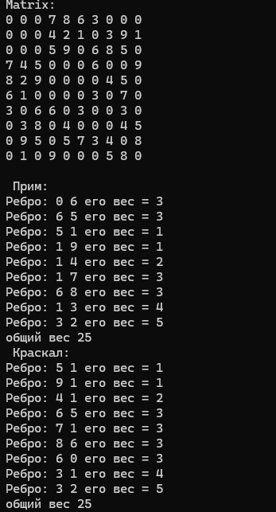

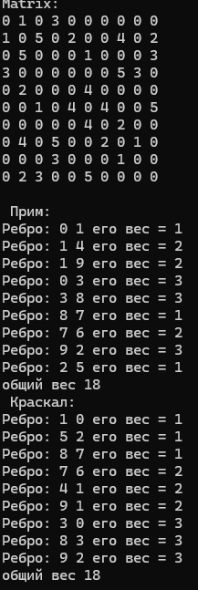

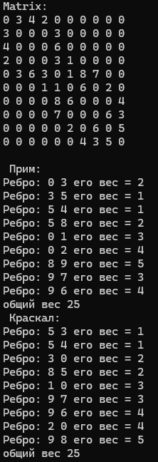

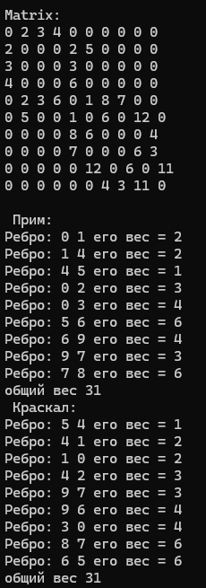
Ссылка на Github: https://github.com/Prefix008/Diskretka_labs

